**POSITION: STATIC**

* Nilai default position.
* Element berada di flow default

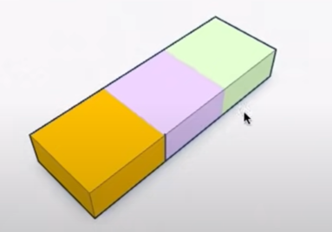

**POSITION: RELATIVE**

* Element dengan position relative maju satu flow.
* Tempat sebelumnya masih dianggap
* Element dengan position relative bergerak relatif terhadap posisi awalnya **(top, left, bottom, right).**

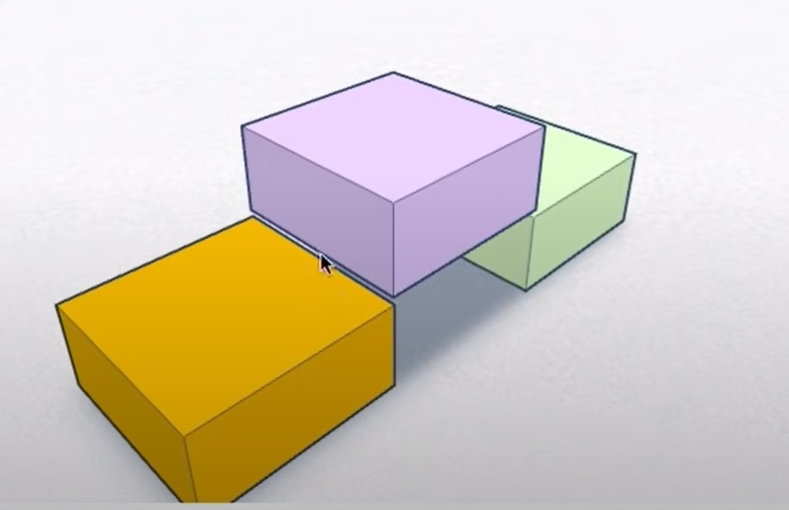

**POSITION: ABSOLUTE**

* Element dengan position absolute maju satu flow.
* Tempat sebelumnya tidak dianggap sehingga element lain akan mengambilnya.
* Element dengan position absolute bergerak relatif terhadap posisi parent yang non-static. Jika tidak ada parent yang non-static maka element ini akan bergerak relatif terhadap *viewport* **(top, left, bottom, right)**.

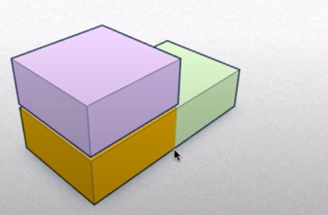

1. Element Position **absolute** tanpa parent yang positionnya **relative**

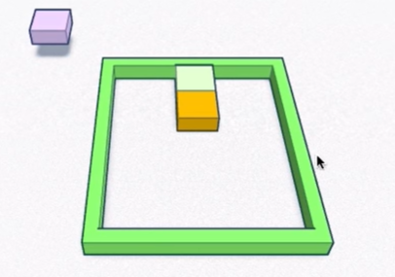

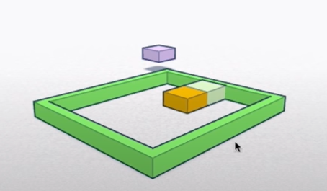

1. Element Position **absolute** dengan parent yang positionnya **relative**

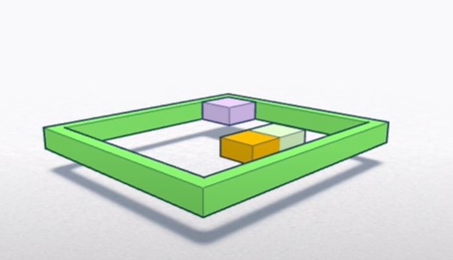

**POSITION: FIXED**

* Element dengan position fixed maju satu flow.
* Tempat sebelumnya tidak dianggap sehingga element lain akan mengambilnya.
* Element dengan position fixed bergerak terhadap viewport (area pandang).
* Ketika halaman di scroll, maka element fixed akan *terkunci di posisi* yang ditentukan, contohnya Navbar **(top, left, bottom, right)**.

**POSITION: STICKY**

* Element dengan position sticky maju satu flow.
* Tempat sebelumnya masih dianggap.
* Element sticky ini bersifat ***relative pada awalnya***, dan ketika ada jarak yang ditentukan menggunakan top/left/bottom/right ***terhadap viewport (area pandang)***, dia akan bersifat seperti fixed (terkunci di area yang ditentuka itu).
* Element sticky harus memiliki height yang kurang dari 100% ***tinggi viewport*** (< 100viewport height).
* Element sticky tidak boleh memiliki parent yang punya property ***overflow***.